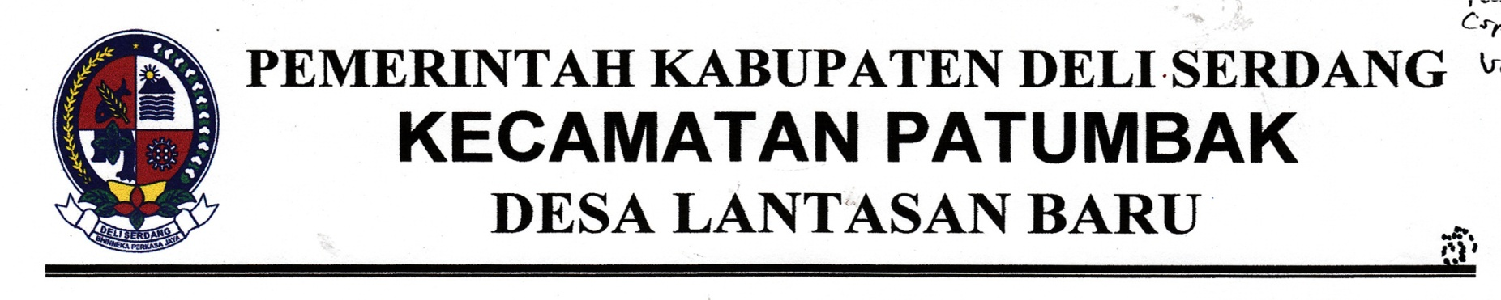PEMERINTAH KABUPATEN DELI SERDANG

KECAMATAN PATUMBAK

DESA PATUMBAK–I

Jl.Patumbak-I – Deli Tua Desa Patumbak-I Kode Pos : 20361

Telepon : 061- Faksimili :

Email : **patumbaksatupt@gmail.com** Web :

SURAT KETERANGAN

Nomor: ${NO}/ /VII/P-I/${TAHUN}

Kepala Desa Patumbak-1 Kecamatan Patumbak Kabupaten Deli Serdang Dengan ini Menerangkan Bahwa:

Nama : **${NAMA}**

Nik : ${NIK}

Tempat/tanggal Lahir : ${TEMPAT_LAHIR}, ${TANGGAL_LAHIR}

Bangsa/Agama : ${BANGSA}/${AGAMA}

Pekerjaan : ${PEKERJAAN}

Tempat Tinggal : ${TEMPAT_TINGGAL}

Benar nama tersebut diatas adalah penduduk Desa Patumbak-I Kecamatan Patumbak Kabupaten Deli Serdang

Selanjutnya diterangkan bahwa nama tersebut diatas Dalam Sepengetahuan Kami Adalah Benar Bertempat Tinggal/Berdomisili di Dusun IV Desa Patumbak-I.

Surat keterangan ini diberikan kepadanya untuk keperluan:

**${KEPERLUAN}.**

Demikian surat keterangan ini diperbuat,agar dapat di pergunakan seperlunya.

Patumbak-I, ${TANGGAL_CETAK}

An.KEPALA DESA PATUMBAK-1

Sekretaris Desa

**ADE MEYIRZA WIJAYANTI.S.Sos**